Krajský svaz stolního tenisu 31.7.2008
sportovně technická komise

zprávy stk č.3 / 2008 - 2009

1. Převody a přechody družstev v rámci kraje:

Soutěž | Místo | Hraje
Divize | Sokol Lodhéřov | Slovan Jindřichův Hradec A | Přechod družstva
Divize | SK Pedagog B | Elektrostav Strakonice B | Výměna soutěží
KP | Elektrostav Strakonice B | SK Pedagog B | Výměna soutěží
KS | Slovan Jindřichův Hradec C | Sokol Suchdol n/Luž. | Náhradní postupující

2. Přestupy:

Schválené JčKSST:

Bošanský Lukáš |  | SK Pedagog ČB | KST Orel Č.Budějovice | Řádný
Bruckmüller Josef |  | Sokol Č. Budějovice | SK Pedagog ČB | Řádný
Dunovský Libor |  | Slavoj Protivín | Sokol Vodňany | Řádný
Duspiva Jan |  | Blatná | ČZ Strakonice | Řádný
Duspiva Martin |  | Slovan Černý Dub | Sokol Zliv | Řádný
Havel Jan |  | Sokol Volyně | KST Tatran Volary | Řádný
Húska Radek |  | Slovan Černý Dub | Sokol Křemže | Řádný
Kohl Václav |  | Loko Č.Velenice | Sokol Suchdol n/Luž. | Řádný
Korbel Alen |  | Sokol Lodhéřov | Slovan J.Hradec | Řádný
Korbel Filip |  | Sokol Lodhéřov | Slovan J.Hradec | Řádný
Pučégl Pavel |  | Týn n/Vlt. | Jiskra Bechyně | Řádný
Šimoník Pavel |  | Sokol Vodňany | Slavoj Protivín | Řádný
Vlášek Martin |  | Stará Hlína | VS Tábor | Řádný
Votava Štěpán |  | SK Pedagog ČB | ČZ Strakonice | Řádný
Le Guang Huy | 14.3.1993 | SK Pedagog ČB | Sokol Boršov | Hostování
Le Guang Huy | 14.3.1993 | Sokol Boršov | SK Pedagog ČB | Střídavý
Černý Jiří | 4.12.1990 | Blatná | SK ZD Pojbuky | Střídavý
Peterka Ondřej | 15.12.1994 | VS Tábor | SK ZD Pojbuky | Střídavý

Schválené ČAST:

Bouška Martin | TJ Kripka | TJ Libín 1096 Prachatice | Řádný
Cendelín Jan | TJ Jiskra Bechyně | PSK Olymp Praha | Řádný
Korbel Jan | TJ Sokol Studená | TJ Sokol České Budějovice | Řádný
Laštovička Jan | TTC STEER Mladá Boleslav | TJ Sokol Křemže | Řádný
Leština Petr | TJ Slavoj České Budějovice | DDM Soběslav | Řádný
Mádr Miloslav | TJ Sokol Křivoklát | TJ Sokol Studená | Řádný
Matějka Kamil | SK Pedagog České Budějovice | TJ Mittal Ostrava | Řádný
Morávek Jiří | TJ Sokol Boršov n.Vlt. | SK Slivenec | Řádný
Růžičková Lucie | TJ Spartak Kaplice | TJ Slavoj Praha | Řádný
Táborský Roman | TJ Jiskra Sudoměřice u Tábora | TJ ABC Braník | Řádný
Dušek Vladimír | TJ Sokol Mirovice | SK Březnice | S návratem 1 rok

3. Lepení a používání potahů od 1.9.2008
(zpráva VV ČAST)

Na základě dotazů zaslaných předsedovi materiálové komise ITTF a jednáních s vedením ETTU na MEJ 2008 Vám sdělujeme následující stanovisko ČAST týkající se lepení potahů.

Od 1. 9. 2008 se mohou používat pouze lepidla, které neobsahují organická rozpouštědla.
Takováto lepidla jsou buď označena na etiketě nápisem VOC free, nebo mají tuto skutečnost vyznačenou na své etiketě.

Na kongresu ITTF v Číně 27.2.2008 byl podán výklad článku pravidel stolního tenisu č. 2.4.3.1. týkající se možnosti používaní potahů rakety a to následovně :

“The racket covering should be used as it has been authorised without any physical, chemical or other treatment (except normal wear) – changing or modifying playing properties, friction, outlook, colour, structure, surface, etc.”

Potah by měl být schválený a používán bez jakéhokoliv fyzické, chemické nebo jiné úpravy (mimo normálního opotřebení), které mění a upravuje vlastnosti potahu, drsnost, vzhled, barvu, strukturu, povrch apod.

Takový je stávající výklad pravidel stolního tenisu dle rozhodnutí kongresu ITTF a všichni ho musí respektovat.

ČAST bude od 1.8.2008 provádět prostřednictvím pověřené komise a osob namátkou kontrolu lepení potahů na všech jednorázových celostátních akcích dospělých a mládeže, stejně tak ve všech ligových soutěžích konaných na území České republiky.
Ve spolupráci s krajskými a regionálními svazy může být prováděna kontrola i na úrovni krajských a regionálních soutěží dospělých a mládeže.
Kontrola bude prováděna pomocí certifikovaného přístroje schváleného ITTF, který odhalí raketu nalepenou lepidly obsahující organická rozpouštědla.

Sankce při pozitivním nálezu:
V případě pozitivního nálezu zakázaných látek, může hráč předložit ke kontrole druhou náhradní raketu. Pokud se zjistí i na druhé raketě přítomnost zakázaných látek budou hráči skrečovány všechny jeho následující zápasy v daném utkání soutěže družstev, případně bude diskvalifikován ze soutěže jednotlivců.

5. Schválené změny názvů družstev:

Všechny soutěže: ČZ Strakonice na Elektrostav Strakonice

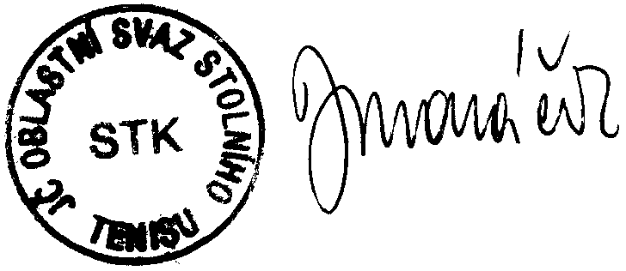
Josef Masáček
předseda STK

